**EXMO. SR. PRESIDENTE DA CÂMARA MUNICIPAL DE SUMARÉ**

Indico ao Exmo. Sr. Prefeito municipal, e a ele ao departamento competente no sentido de providenciar a operação cata galhos na **Rua Valinhos N**º **680 no Bairro Parque Franceschini.**

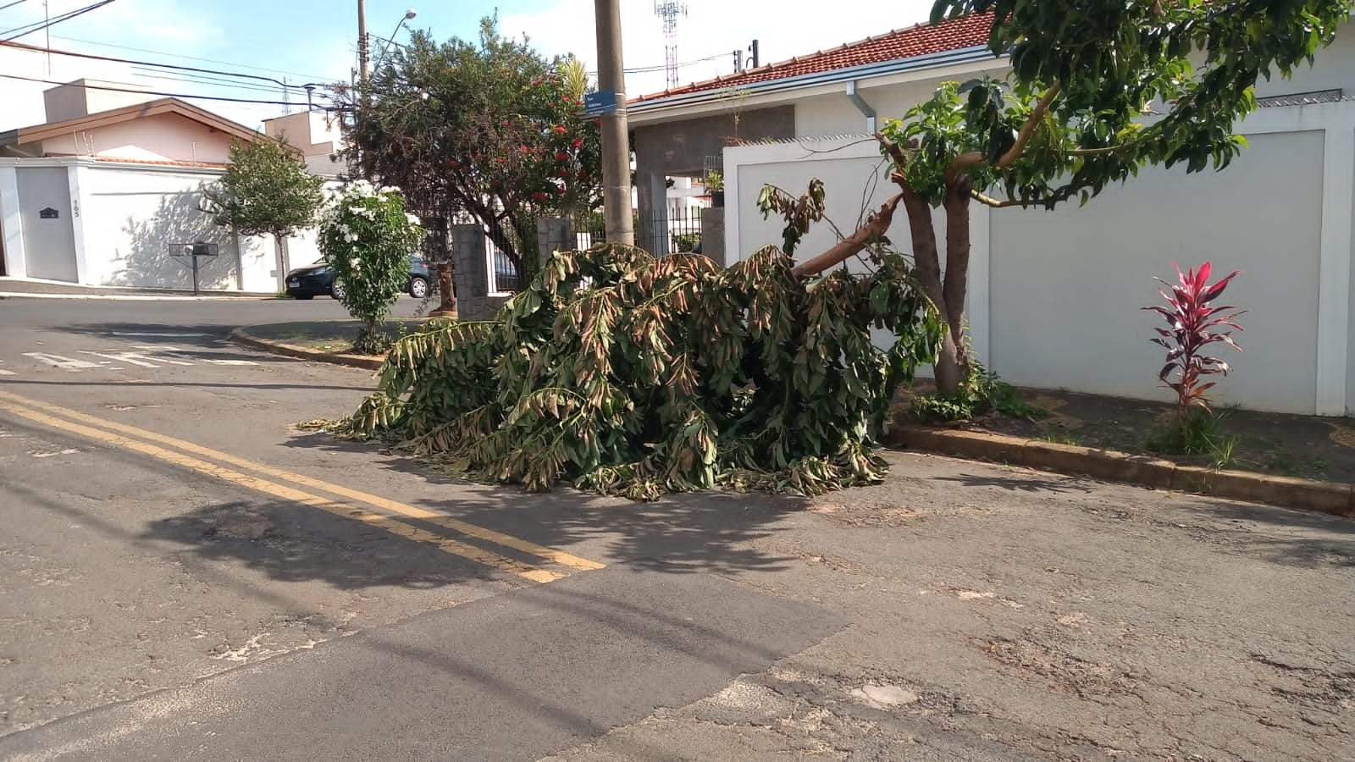

A indicação se faz necessária, pois a muitos galhos na rua onde tem riscos de causar acidentes por estar no meio da rua, e atrapalha o fluxo normal dos veículos.

**Sala de Sessões, 26 de abril de 2022**

